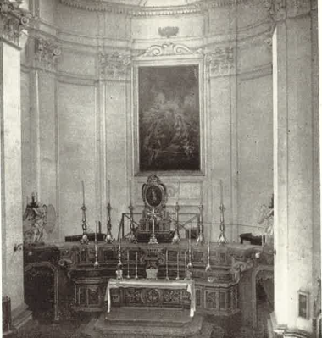

S. Demetrio di Napoli, altare con il quadretto della Madonna del Paradiso